PRUEBAS SUPERATE GRADO 9 ESPAÑOL
Cómo se salvó Wang-Fó
(Fragmento)
El anciano pintor Wang-Fó y su discípulo Ling erraban por los caminos del reino de Han. Avanzaban lentamente, pues Wang-Fó se detenía durante la noche a contemplar los astros y durante el día a mirar las libélulas. No iban muy cargados, ya que Wang-Fó amaba la imagen de las cosas y no las cosas en sí mismas, y ningún objeto del mundo le parecía digno de ser adquirido a no ser pinceles, tarros de laca y rollos de seda o de papel de arroz.
Eran pobres, pues Wang-Fó trocaba sus pinturas por una ración de mijo y despreciaba las monedas de plata. Su discípulo Ling, doblándose bajo el peso de un saco lleno de bocetos, encorvaba respetuosamente la espalda como si llevara encima la bóveda celeste, ya que aquel saco, a los ojos de Ling, estaba lleno de montañas cubiertas de nieve, de ríos en primavera y del rostro de la luna de verano.
Ling no había nacido para correr los caminos al lado de un anciano que se apoderaba de la aurora y apresaba el crepúsculo. Su padre era cambista de oro; su madre era la única hija de un comerciante de jade, que le había legado sus bienes maldiciéndola por no ser un hijo. Ling había crecido en una casa donde la riqueza abolía inseguridades. Aquella existencia, cuidadosamente resguardada, lo había vuelto tímido: tenía miedo de los insectos, de la tormenta y del rostro de los muertos.
Youcenar, Marguerite. (1938) Cuentos Orientales. De la traducción: Emma Catalayud. Santillana Ediciones Generales, S.L. España.
1. Al leer el fragmento anterior podemos decir que es el
A. desenlace de la historia, por su conclusión.
B. nudo o problema de la historia, por ser parte central.
C. inicio de la historia, por la descripción de la situación.
D. final de la historia, por dejar claro lo que ocurrió.
2. En la oración “Avanzaban lentamente, pues Wang-Fó se detenía durante la noche a contemplar los astros y durante el día a mirar las libélulas” el conector señalado puede ser reemplazado por
A. sin embargo. B. aunque. C. porque. D. ya que.
3. Podemos decir que en el saco llevaban
A. dibujos. B. dinero. C. oro. D. manuscritos.
4. En el título Cómo se salvó Wang-Fó la palabra subrayada lleva tilde porque
A. inicia el título. B. tiene sentido interrogativo.
C. tiene sentido exclamativo. D. conecta la idea principal.
5. Una reseña literaria del texto anterior debería tener la siguiente estructura
A. definición, ejemplificación y conclusión.
B. enunciación de una tesis, argumentación y conclusión.
C. identificación del autor, resumen de la obra y opinión crítica.
D. introducción a la situación, conflicto y resolución del conflicto.
6. Según el texto, a Wang Fó le gustaba
A. conservar la imagen de las cosas y no las cosas en sí mismas.
B. errar por los caminos del reino de Han junto a su discípulo.
C. contemplar los astros y observar las libélulas
D. apoderarse de la aurora y apresar el crepúsculo.
7. Cuando en el texto se dice “…ya que aquel saco, a los ojos de Ling, estaba lleno de montañas cubiertas de nieve, de ríos en primavera y del rostro de la luna de verano”, el autor pretende
A. resaltar la importancia que tenía el saco para Wang Fó.
B. demostrar la admiración que él tenía hacia las pinturas del anciano.
C. mostrar que el peso que llevaba en su espalda era demasiado.
D. expresar su inconformismo porque era el único que cargaba el saco.
8. Según el texto, Ling era una persona tímida porque
A. dedicó su vida a recorrer los caminos al lado de un anciano.
B. sus padres ejercían actividades relacionadas con el comercio.
C. había aprendido a cargar con el peso de las pinturas de Wang Fó.
D. había sido protegido cuidadosamente con muchas comodidades por su familia.
9. En general, en el texto se habla de
A. lo que sucede en las calles del reino de Han.
B. por qué Wang Fó y Ling eran maestro y discípulo.
C. lo que sucedió con el padre y la madre de Ling.
D. los trueques que hacía Wang Fó para conseguir comida.
Para la clase de lengua castellana Alejandro grabó un documental sobre las características de la cultura Oriental. Para invitar a sus compañeros a la proyección de este realizó el siguiente cartel.
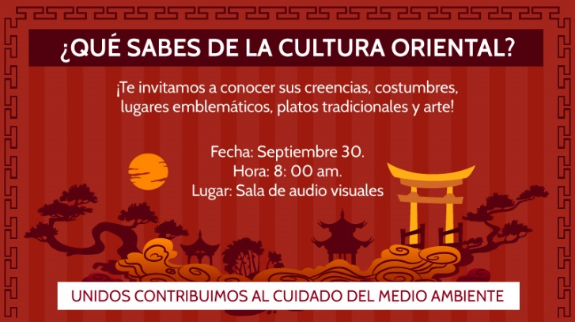
10. Luego de leerlo le propones modificar
A. el título del cartel porque no explica el tema del documental.
B. los datos de la proyección del documental porque no son necesarios.
C. el cierre del cartel porque es más apropiado para una campaña ambiental.
D. la imagen porque no establece una relación con el documental que verán.
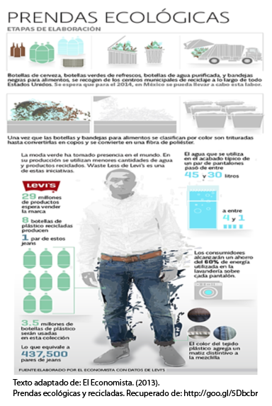
11. El texto anterior es un texto icónico porque se vale de
A. descripciones para caracterizar a un personaje.
B. imágenes para ejemplificar lo dicho en el texto.
C. narraciones para relatar lo que ocurre a alguien.
D. señales para informar convencionalmente sobre un tema.
12. Las gráficas de los recuadros de la parte superior del texto se emplean para
A. cuestionar sobre la elaboración de un producto.
B. persuadir sobre la compra de un producto.
C. contrastar dos tipos de procesos.
D. indicar las fases de un proyecto.
13. La imagen que indica la cantidad de productos reciclados que se requieren para la fabricación de un jean es:
A. B. C. D.
15. En la parte derecha (al centro) del texto, donde se habla sobre “el agua que se utiliza en el acabado típico de un par de pantalones”, la imagen sirve para
A. detallar un aspecto de una afirmación.
B. indicar una relación entre dos cantidades.
C. expresar una contradicción entre dos cantidades.
D. presentar una opinión contraria a la de una afirmación.
16. En el texto se emplea la imagen para señalar
A. uno de los procesos en la producción de pantalones.
B. una de las posibilidades de ahorro de energía.
C. una de las maneras en que el color de la ropa cambia.
D. una de las medidas que indican el ahorro de agua.
17. ¿Cuántas prendas ecológicas pretende vender la empresa Levis?
A. 437.500. B. 3,5 millones. C. 29 millones. D. 45 a 30.
18. ¿Cuál de los siguientes enunciados es un argumento que defiende la industria de las prendas ecológicas?
A. “En su producción se utilizan menores cantidades de agua, y productos reciclados”.
B. “Se espera que para el 2014, en México, se pueda llevar a cabo esta labor”.
C. “El color del tejido plástico agrega un matiz distintivo a la mezclilla”.
D. “Se recogen de los centros municipales de reciclaje a lo largo de todo Estados Unidos”
19. De acuerdo con los datos sobre “el agua que se utiliza en el acabado típico de un par de pantalones”, es posible decir que
A. antes se gastaba 45 veces más agua.
B. antes se gastaba 30 veces menos agua.
C. ahora puede ser diez veces menor que antes.
D. ahora puede ser diez veces mayor que antes.
20. Si se quiere escribir un texto para ampliar los contenidos de la infografía anterior, el título de este podría ser:
A. Gestión ambiental y cultura de cambio ecológico
B. Consumo de productos y cuidados del planeta Tierra
C. Productos textiles y su impacto en el ambiente
D. Moda sostenible: la producción de textiles ecológicos

PRUEBAS SUPERATE MATEMATICAS GRADO NOVENO
La siguiente tabla muestra el comportamiento de la temperatura de una ciudad de Colombia durante las 24 horas del día:
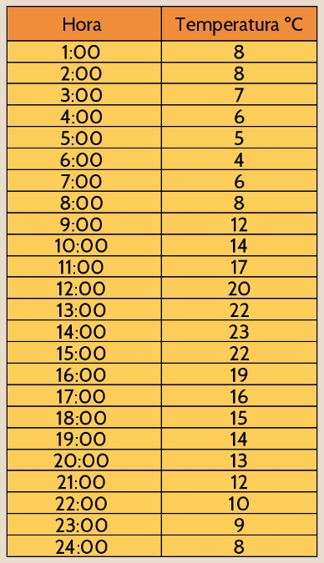
21. De la información suministrada en la tabla NO se puede concluir que
A. la temperatura es la misma a la primera hora y a la última hora del día y las variables son continuas.
B. es una situación de cambio donde el tiempo es la variable dependiente y la temperatura la variable independiente y las variables son continuas.
C. es una situación de variación donde la temperatura depende de la hora del día, tomando cualquier valor en el tiempo y las variables son continuas.
D. la temperatura varía durante todo el día, presentándose la mayor temperatura a las 2 de la tarde y fluctuando entre 4 y 23 °C.
El crecimiento de una población de bacterias está dado por la expresión
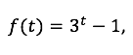
22. después de la primera hora y donde t es el número de horas transcurridas. ¿Cuántas bacterias habrá después de 4 y 6 horas?
A. 11 y 28 B. 80 y 728 C. 27 y 243 D. 81 y 242
a estatua de la libertad, uno de los símbolos de la ciudad de Nueva York, mide 46 m de altura sin contar sus cimientos, es decir la base que la sustenta. Si se mide desde el suelo hasta la antorcha su altura total es 93 m.
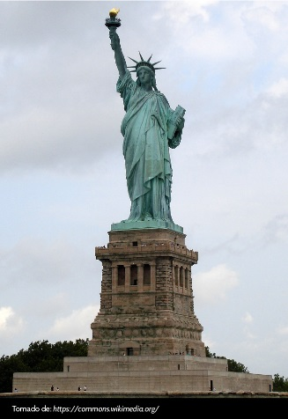
23. ¿Cuáles de las siguientes ecuaciones representan la altura de la base de la estatua (h)?
I. h + 93 = 46 II. h + 46 = 93 III. 93 – h = 46 IIII. h – 46 = 93
Elija la opción que considere correcta:
A. II y III B. I y II C. I y IV D. III y IV
La siguiente figura muestra dos tipos de recipientes 1 y 2, utilizados para empacar láminas de cartulina para dibujar.
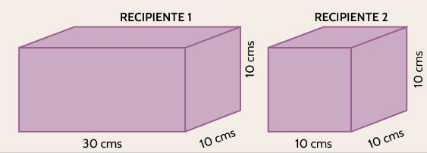
24. De acuerdo con las medidas presentadas, se puede afirmar que
A. el recipiente 1, ocupa más del doble de espacio utilizado por el recipiente 2.
B. en el recipiente 2 se pueden colocar más láminas que en el recipiente 1.
C. el volumen del recipiente 2 es tres veces el volumen del recipiente 1.
D. el recipiente 2 tiene un volumen de 100 cm3.
En la siguiente figura los perímetros del rectángulo y del triángulo son 20 cm y 12 cm, respectivamente.
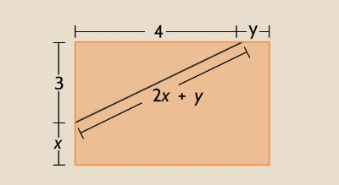
25 A partir de la información anterior los valores de x y y son
A. el valor de x es el doble del valor de y.
B. el valor de x es la mitad del valor de y.
C. el valor de x es 1 y el valor de y es 2.
D. el valor de x es ½ y el valor de y es 1.
María y Martha están jugando con palillos y han formado la siguiente sucesión de figuras:
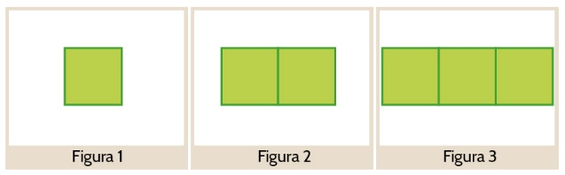
26. María afirma que para la quinta posición usarán 18 palillos, ¿estás de acuerdo con esa afirmación?
A. Sí, pues en cada posición se añade un cuadrado por tanto se necesitan 8 palillos más.
B. No, ya que para la quinta posición se necesitan 16 palillos.
C. Sí, pues el número de palillos en cada posición va aumentando de 4 en 4.
D. No, porque se aumenta un cuadrado en cada posición, pero sólo se usan tres palillos más para formar la nueva figura.
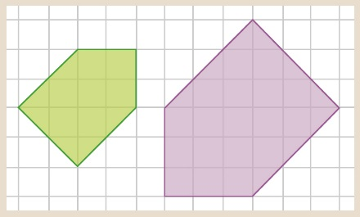
27. De la imagen anterior se puede afirmar que las dos figuras son semejantes porque
A. los ángulos son iguales aunque los lados no son proporcionales.
B. los ángulos no son iguales.
C. los lados están en proporción 2/3 y los ángulos son iguales.
D. tiene los lados y ángulos iguales.
La esperanza de vida al nacer indica la cantidad de años que vivirá un recién nacido si los patrones de mortalidad se mantienen constantes a lo largo de su vida. En Colombia las proyecciones poblacionales estimaron, en 2014, un comportamiento ascendente en la esperanza de vida que se fijó 73 años para las mujeres y hombres 68 para los hombres, con un incremento anual de 0,28 años en los hombres y 0,21 años en las mujeres partir del año 2015.
El equipo que preparó el informe, presentó la siguiente expresión para calcular la esperanza de vida de las mujeres colombianas:
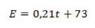
donde E es la esperanza de vida y t los años transcurridos después de la presentación del informe.
28. La expresión dada por el equipo es:
A. correcta, porque expresa que las mujeres colombianas aumentan la esperanza de vida en 73 años cada 0,21 años.
B. correcta, porque expresa la esperanza de vida de las mujeres colombianas aumenta 0,21 años cada año.
C. falsa, porque expresa que la mujeres colombianas aumentan la esperanza de vida cada 0,21 años.
D. falsa, porque al multiplicar por 0,21 la esperanza de vida se hace más pequeña dado que 0,21 es menor que 1.
Dos empresas tomaron en arriendo una oficina para compartirla e hicieron el acuerdo de pagar el arrendamiento de manera proporcional al área que cada una ocuparía. La empresa A ocupa la mitad del área que la empresa B. El valor que deben pagar por el arrendamiento es de $1.260.000 mensuales.
Andrés, el encargado de los pagos de la empresa A ha girado un cheque por valor de $500.000 para el pago del arrendamiento y dice que están incluidos los $240.000 que le corresponden a su empresa por concepto de servicios públicos.
Jaime, de la empresa B, no está de acuerdo, pues dice que el valor debe ser superior al girado en el cheque.
29. En la situación, ¿Quién de los dos tiene la razón?
A. Andrés, porque sumó los $240.000 al valor del arriendo y el resultado lo dividió en 3.
B. Andrés, porque pagará $260.000 más el valor de los servicios.
C. Jaime, porque divide en 3 el valor del arrendamiento y le suma el valor de los servicios.
D. Jaime, porque divide en 2 el valor del arrendamiento y le suma el valor de los servicios.
La fecundidad es el número promedio de hijos que tiene una mujer. En Colombia, la fecundidad es inversamente proporcional al nivel educativo, en promedio, es cerca de 3 veces más alta en las mujeres sin educación que en las mujeres con nivel educativo superior, con una diferencia de casi tres hijos más por cada mujer sin educación.
30. En el texto, la expresión “la fecundidad es inversamente proporcional al nivel educativo”, quiere decir que
A. a medida que aumenta el nivel educativo de una mujer, el número promedio de hijos aumenta en la misma proporción.
B. entre menor sea el número promedio de hijos de una mujer, mayor será su nivel educativo.
C. a medida que aumenta el nivel educativo de una mujer, el número promedio de hijos disminuye en la misma proporción.
D. entre mayor sea el nivel educativo de una mujer, mayor es el número de hijos que tiene.
La esperanza de vida al nacer indica la cantidad de años que vivirá un recién nacido si los patrones de mortalidad se mantienen constantes a lo largo de su vida. En Colombia las proyecciones poblacionales estimaron, en 2014, un comportamiento ascendente en la esperanza de vida que se fijó en 73 años para las mujeres y 68 para los hombres, con un incremento anual de 0,28 años en los hombres y 0,21 años en las mujeres a partir del año 2015.
El equipo que preparó el informe afirma que para calcular la esperanza de vida de una mujer en Colombia en el año 2020 se debe sumar 0,21 a la actual esperanza de vida.
31. Esta afirmación es
A. verdadera, porque 0,21 es el incremento anual.
B. verdadera, porque la suma de la esperanza de vida más el incremento da como resultado la esperanza de vida para el año siguiente.
C. falsa, porque solo se está teniendo en cuenta el incremento para un año.
D. falsa, porque las cantidades no se deben sumar sino multiplicar.
32. ¿Con cuáles de los siguientes desarrollos planos se puede construir el cilindro?
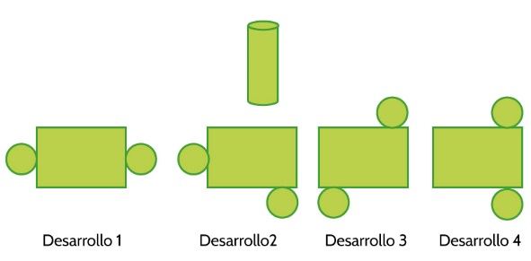
A. Desarrollos 1 y 4. B. Desarrollos 1 y 2.
C. Desarrollos 2 y 3. D. Desarrollo 3 y 4.
Se aplicaron los movimientos que se indican a la figura que se presenta a continuación
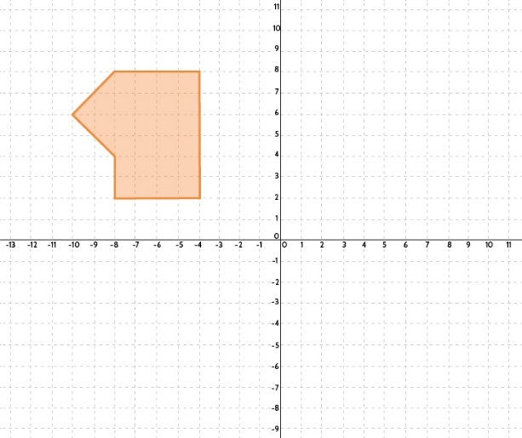
- 1. Simetría con respecto al eje X
- 2. Simetría con respecto al eje Y
- 3. Traslación de 4 unidades hacia arriba.
33. ¿Cúal de las siguientes gráficas representa los tres movimientos en el plano a la figura inicial?
A. 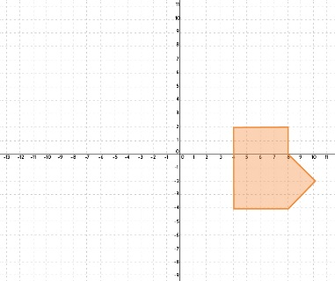 B. 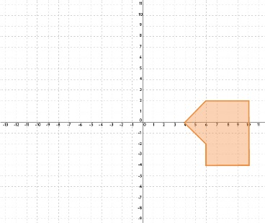
C. 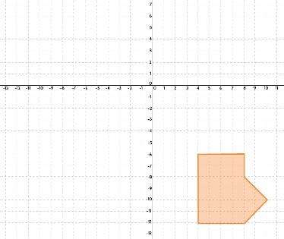 D. 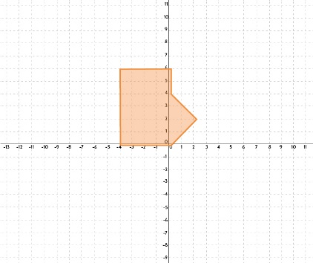
34. Teniendo en cuenta que en la figura el triángulo ABC es congruente al triángulo DCB, es correcto afirmar que
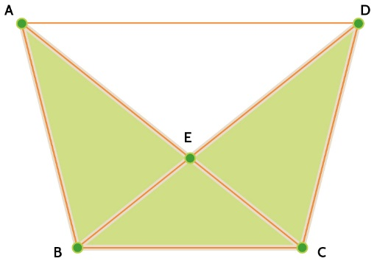
A. los triángulos ABC y DCB son isósceles .
B. el triángulo ABE es congruente con el triángulo DCE.
C. los triángulos ABE y DCE son rectángulos.
D. el triángulo BCE es congruente con el triángulo DEA.
El siguiente gráfico, muestra la venta de sacos de café de la Zona Cafetera en miles de millones de dólares, durante 10 años.
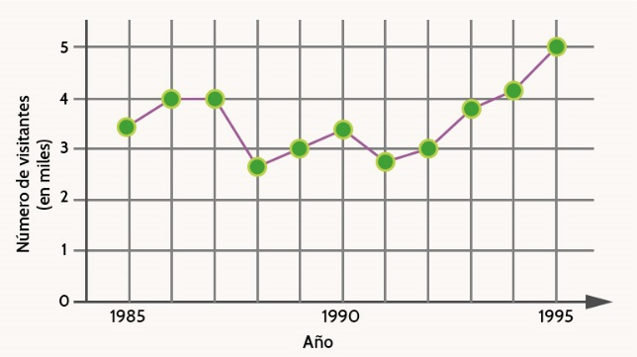
35. ¿Es correcto afirmar que en los años consecutivos 1986 – 1987 permanecieron estables las ventas anuales de café?
A. Es correcto, porque durante este tiempo no crecieron o decrecieron las ventas de café.
B. Es incorrecto, porque en los años que permanecieron estables las ventas fueron durante 1990 – 1991.
C. Es correcto, porque se vendieron 2 (miles de millones de dólares) de café.
D. Es incorrecto, porque en los años que permanecieron estables las ventas fueron durante 1987 – 1988.
Una ruleta tiene 36 sectores iguales, 2/12 son de color negro, 5/9 son de color azul, 1/6 son de color blanco y la cantidad restante de sectores es de color amarillo.
Andrés la pone a girar.
36. Es menos probable que la ruleta se detenga en un sector de color.
A. Azul B. Blanco C. Amarillo D. Negro
La siguiente gráfica muestra el número de visitantes a los Parques Naturales Nacionales, Los Ocarros (Meta) y del Café (Quindío), durante una misma semana.
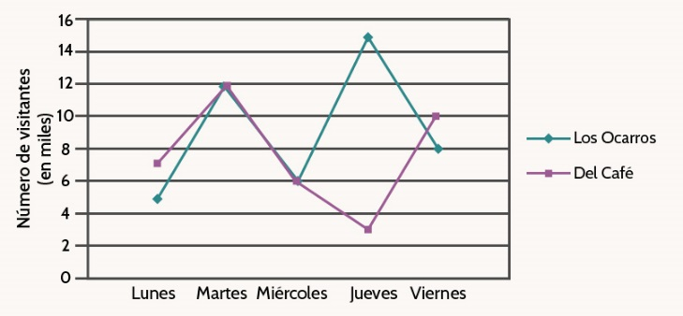
37. Sobre el número de visitantes en los Parques Naturales Nacionales, Los Ocarros (Meta) y del Café (Quindío), ¿cuál o cuáles de las siguientes afirmaciones es o son verdadera(s)?
I.El viernes, el parque Los Ocarros tuvo más visitantes que el parque Del Café.
II. Tanto el martes como el miércoles, ambos parques registraron el mismo número de visitantes.
III. El jueves fue el día en el que el parque Los Ocarros tuvo más visitantes.
Elija la opción que considere correcta
A. I solamente. B. I y II solamente. C. II solamente. D. II y III solamente.
38. ¿Cuál es el promedio de visitantes que el Parque del Café tuvo en esa semana?
A. 5.400 visitantes B. 6.000 visitantes
C. 7.600 visitantes D. 12.000 visitantes
39. ¿Qué días de la semana el número de visitantes en los dos parques estuvo entre 15.000 y 20.000?
A. Jueves y viernes. B. Lunes y martes.
C. Martes y miércoles. D. Miércoles y jueves.
40. Comparando el número de visitantes de los dos Parques Naturales Nacionales en esa semana, se puede afirmar que el mayor incremento fue obtenido por
A. el Parque Los Ocarros, del día lunes al día martes.
B. el Parque Del Café, del día martes al día miércoles.
C. el Parque Los Ocarros, del día miércoles al día jueves.
D. el Parque Del Café, del día jueves al día viernes.

